Цель

**Реализация экспериментального** мобильного **ПО** для сотрудников компании Polonium Arts, **обеспечивающее внутрикорпоративное общение** с возможностью удобного обмена фотографиями и их оценкой.

***Задачи:***

* Разработка модели взаимодействия между клиентом и сервером
* Выбор подходящих инструментов
* Реализация серверной части
* Разработка модели пользовательского интерфейса
* Разработка приложения в соответствии с выбранным интерфейсом и моделью взаимодействия с сервером
* Протестировать приложение

***Объект исследования*** – средства электронного общения, применимые в корпоративной среде.

***Предмет исследования*** – реализация средства электронного корпоративного общения, применимого в компании Polonium Arts.

Аналоги

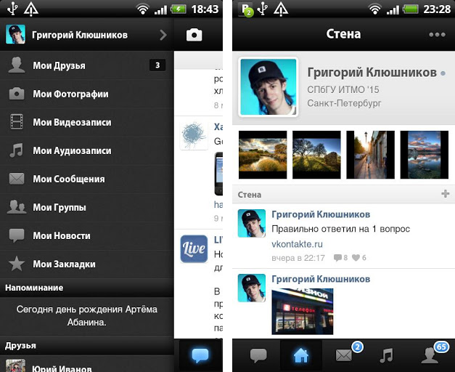**ВКонтакте**

**Цель**: Современный, быстрый и эстетичный способ общения в сети

**Область применения**: Общение, развлечение, обмен файлами и т.д. Универсальное средство коммуникации для Интернет

**Недостатки:** Огромное количество лишнего в данной ситуации функционала, отвлекающего от работы.

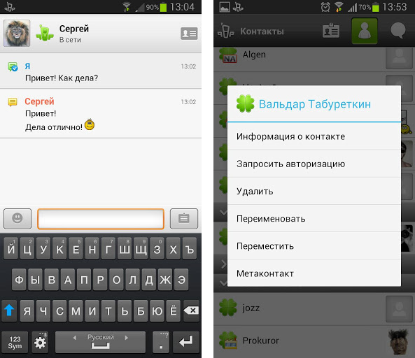**QIP**

**Цель:** Мгновенная доставка сообщений через Интернет

**Область применения:** общение 1 на 1 через Интернет

**Недостатки:** В версии для Android отсутствует возможность автоматической загрузки и отображения фотографий, на которых прислали ссылку, смена протокола может прервать коммуникацию на день и более.

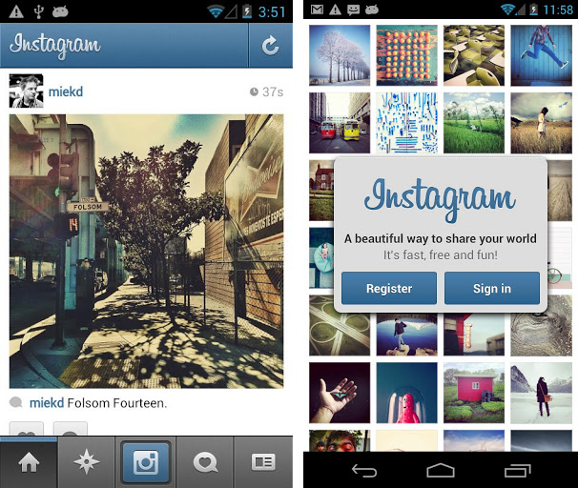Аналоги

# Instagram

**Цель:** помочь пользователям приложения поделиться своими фотографиями с друзьями и миром

**Область применения:** фотосъёмка

**Особенности:** Лёгкая отправка только что сделанных фотографий в Интернет, возможность отправить фотографию в социальные сети

**Недостатки:**

Невозможно поставить свой собственный сервер, не поддерживается социальная сеть «ВКонтакте»

Исследование существующих форматов изображений

|  |  |  |
| --- | --- | --- |
|  | Плюсы | Минусы |
| PNG | нет потерь качества  прозрачность | размер изображения |
| JPG | высокое качество  очень маленький размер | нет поддержки прозрачности,  сжимает с потерей качества |
| TIFF | Нет потерь информации | громадный размер |

Общая архитектура приложения

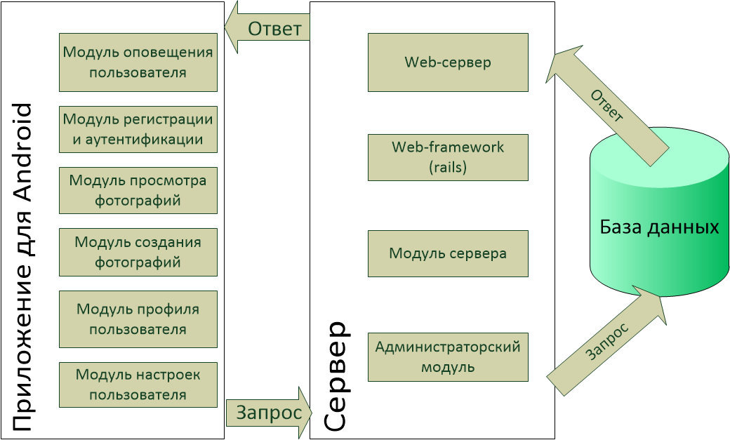

Модель представления данных

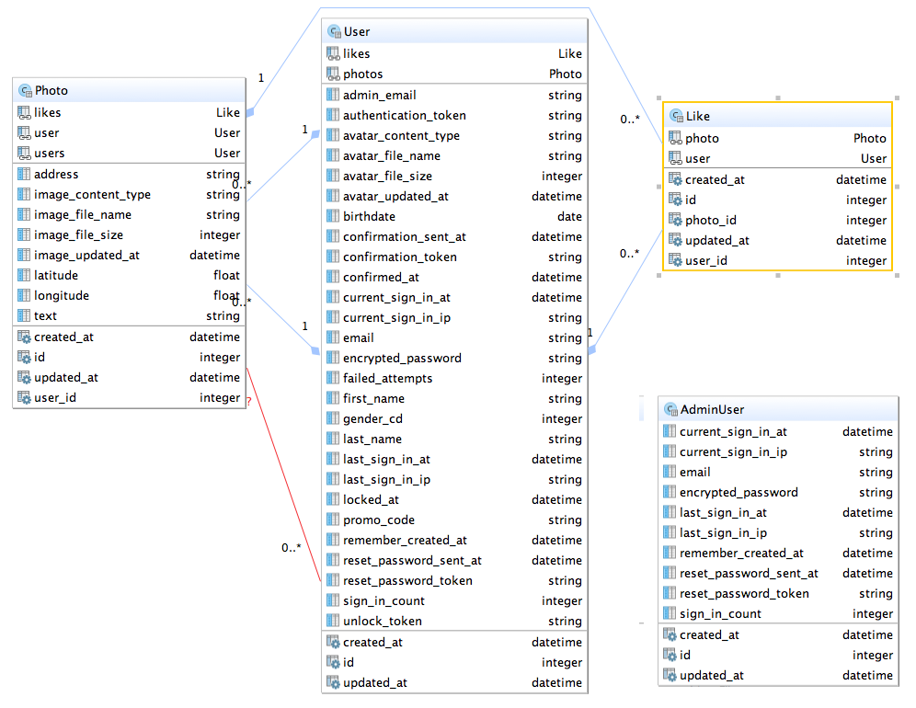

Алгоритм работы приложения

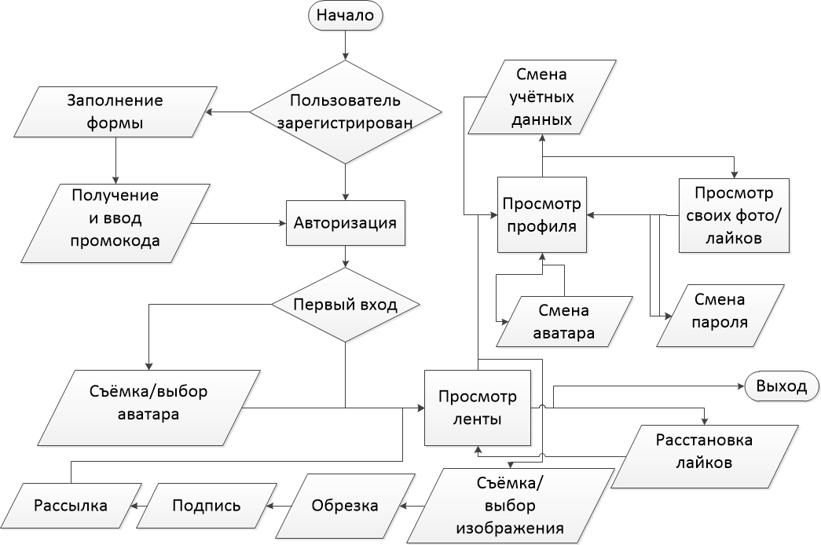

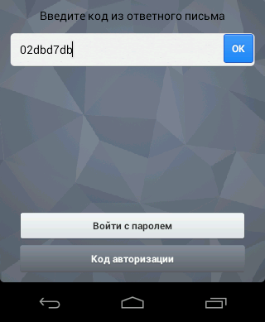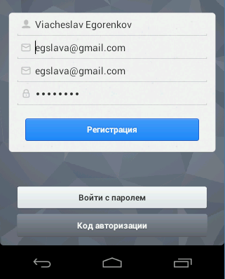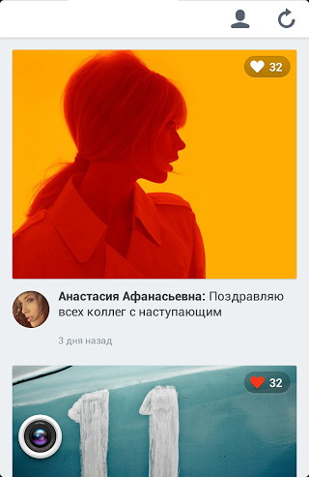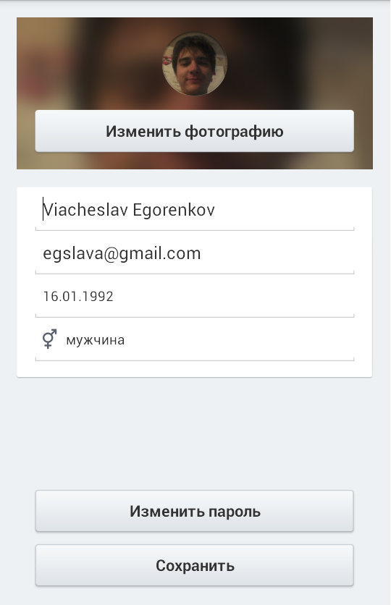Интерфейс приложения